История России IX-XV в.в.
А 1. Наследственные земельные владения в Древней Руси назывались 1) Земщиной 3) вотчиной 2) Слободой 4) поместьем А2 Согласно летописным свидетельствам, восстание древлян в 945 г. было вызвано 1) межплеменной рознью древлян и вятичей 2) попыткой князя Игоря вторично взять дань с древлян 3) нежеланием древлян принимать христианство 4) насильственным набором древлян в дружину князя Святослава A3 Прочтите отрывок из сочинения историка и укажите, к кому из князей Древней Руси относится эта характеристика. «Сей князь, названный церковию Равноапостольным, заслужил в истории имя Великого… Князь, приняв веру спасителя, освятился ею в сердце своем и стал иным человеком. Быв в язычестве мстителем свирепым, гнусным сластолюбцем, воином кровожадным, и – всего ужаснее – братоубийцею, он, наставленный в человеколюбивых правилах христианства, боялся уже проливать кровь самых злодеев и врагов отечества. Главное право его на вечную славу и благодарность потомства состоит, конечно, в том, что он поставил россиян на путь истинной веры». 1) Владимиру Святославовичу 3) Ярославу Мудрому 2) Владимиру Мономаху 4)Александру Невскому A4 Утверждение основ христианской веры в Древней Руси проявилось 1) в укреплении государственности и власти князя
2) полном искоренении языческих обычаев
3) распространении идеи «Москва – третий Рим»
4) создании свода церковной литературы «Великие Четьи-Минеи»
А 5. Какой собор был главным храмом древнего Новгорода?
- Казанский 3) Софийский
- Успенский 4) Покровский
A6 Принятие «Русской Правды» Ярослава Мудрого привело к
1) укреплению Древнерусского государства
2) введению правила «Юрьева дня»
3) замене «полюдья» «повозом»
4) ограничению власти князя.
А7 В каком году князь Юрий Долгорукий послал приглашение своему союзнику: «Прииди ко мне, брате, в Москов», считающееся первым упоминанием о Москве в письменных источниках?
- 1147 г. 2) 1242 г. 3) 1097 г. 4) 1153 г.
A8 Какой из перечисленных терминов обозначал категорию зависимого населения Древней Руси в X – XII вв.?
1) казаки 3) наместники
2) рекруты 4) рядовичи A9 Чем завершилось в конце XV в. соперничество двух центров Северо-Восточной Руси – Москвы и Твери?
- сохранением независимости Тверского княжества
- присоединением Твери к Москве
- присоединением Твери к Великому княжеству Литовскому
- заключением Тверью союза с польским королем
А 10 Как назывался в русских землях в Х111 – Х1V вв. ордынский сборщик дани ? 1 ) наместником 2 ) посадником 3 ) опричником 4 ) баскаком
А 11Кто из названных лиц были современниками?
1) | Александр Невский и хан Тохтамыш
2) | Иван III и хан Батый
3) | Иван IV и Шамиль
4) | Дмитрий Донской и Мамай
А12 Какой из названных памятников был построен в XV веке? 1) Церковь Покрова на Нерли 2) Успенский собор в Москве 3) Софийский собор в Киеве 4) Храм Вознесения в Коломенском А13. Как в Русском государстве в ХУ –ХУ1 вв. называлось условное земельное владение, даваемого за воинскую или государственную службу без права продажи, обмена наследования? 1) Вотчиной 3) посадом 2) Уделом 4) поместьем А14 Как назывался сборник законов, принятый в XV веке, и сыгравший большую роль в централизации Российского государства и создании общерусского права? 1) «Русская правда» 2) «Соборное Уложение» 3) «Судебник» 4) «Табель о рангах» А 15. Одним из последствий принятия Судебника 1497 г. было 1) введение сроков сыска и возвращение беглых крестьян 2) появление новых органов централизованного управления – приказов 3) введение единого срока крестьянского перехода от одного землевладельца к другому 4) введение денежного налога А16 Принятие Золотой Ордой ислама связано с именем: 1) Ахмата 3) Узбека 2) Тохтамыша 4) Батыя А17 Усобица между московским князем Василием II и удельными Галицкими князьями завершилась в : 1) 1389 г. 2) 1453 г. 3) 1425 г. 4) 1462 г. А18 Что означало провозглашение автокефалии Русской православной церкви в 1448 г.?: 1) отлучение от церкви иосифлян 2) право на установление своих церковных законов 3) разрешение церкви не платить налоги в княжескую казну 4) независимость Русской православной церкви от константинопольского патриарха. А19 . Какое событие относится ко времени правления Ивана Калиты? 1) присоединение к Москве Можайска 2) первое получение московским князем ярлыка на великое княжение 3) подавление восстания против ордынцев в Твери 4) присоединение Ярославля к Московскому княжеству А20. Какое из названных событий произошло раньше остальных? 1) битва на реке Шелонь 2) присоединение Твери к Москве 3) принятие первого Судебника 4) «стояние»на реке Угра А21. Какое событие произошло в 1385 г.? 1) разгром Тамерланом Тохтамыша 2 ) заключение Кревской унии 3) Грюнвальдская битва 4) поход Едигея на Москву
В 1 Расположите в хронологической последовательности следующие события.
А) битва на реке Шелонь Б) битва на реке Сить В) присоединение Твери к Москве Г) походы Ольгерда на Москву Д) Липицкая битва
В 2. Что относится к предпосылкам объединения русских земель вокруг Москвы? Запишите в таблицу цифры, под которыми они указаны. A) поддержка московских князей со стороны Русской православной церкви Б) выгодное географическое положение Москвы B) поддержка московского князя со стороны дворянства и казаков Г) подъем экономики, рост ремесла и торговли Д) строительство в Москве Кремля из красного кирпича Е) получение московским князем ярлыка на Киевское княжество Ответ:
В3Установите соответствие между именами князей и событиями, связанными с их деятельностью. К каждой позиции первого столбца подберите соответствующую позицию второго и запишите в таблицу выбранные цифры под соответствующими буквами.
 | СОБЫТИЯ |  | УЧАСТНИК
А | Разорение Москвы в 1382 | 1 | Тохтамыш
Б | Завоевание Средней Азии и Закавказья | 2 | Чингисхан
В | Поход на города Центр-ной и Западной Европы | 3 | Ахмат
Г | Куликовская битва | 4 | Батый
 |  | 5 | Мамай
В3 Установите соответствие между произведениями и их авторами
 | произведение |  | автор
А | «Задонщина» | 1 | Афанасий Никитин
Б | «Слово о Законе и Благодати» | 2 | Митрополит Макарий
В | «Поучение детям» | 3 | Софоний Рязанец
Г | «Хождение за три моря» | 4 | Владимир Мономах
 |  | 5 | Митрополит Иларион

В 4 Ниже приведён список терминов. Все они, за исключением одного, относятся к категории земледельческого населения Киевской Руси
1) Люди 2) Закупы 3) Отроки 4) Рядовичи 5) Смерды 6) Холопы
Найдите и запишите порядковый номер термина, относящегося к другому историческому периоду.
Ответ: ___________________________.
В 5 Напишите пропущенное слово. _________- религиозно-политическое течение в Русском государстве в конце XV - нач. XVI вв. Проповедовали аскетизм, уход от мира, требовали отказа церкви от земельной собственности. Идеологи: Нил Сорский, Вассиан Косой и др.
В 6 Заполните пустые ячейки таблицы, используя представленные в приведённом ниже списке данные. Для каждой ячейки, обозначенной буквами, выберите номер нужного элемента.
Событие | Дата | Участник (-и)
«Русская Правда» | XI в. | (А)
(Б) | (В) | Иван Калита
«Стояние» на Угре | 1480 г. | (Г)
(Д) | (Е) | Юрий Долгорукий
Пропущенные элементы:
- Владимир Мономах
- Ярослав Мудрый
- Иван III
- 1327 г.
- 1147 г.
- Любечский съезд князей
- Восстание в Твери
- Упоминание о Москве в летописи
- 1237 г..
Запишите в таблицу выбранные цифры под соответствующими буквами.
Ответ:
А | Б | В | Г | Д | Е

В7 Используя отрывок, выберите в приведённом списке три верных суждения. Запишите в таблицу цифры, под которыми они указаны. В том же году (великому тверскому князю) было дано княжение (золотой ярлык на Великое Владимирское княжение), и он пришел из Орды и сел на великокняжеский престол. Беззаконный же Шевкал, разоритель христианства, пошел на Русь со многими татарами, и пришел в Тверь, и выгнал великого князя с его двора, а сам поселился на великокняжеском дворе, исполненный гордости и ярости. И сотворил великое гонение на христиан: насилие, грабеж, избиение и поругание. Люди же городские, постоянно оскорбляемые нехристями, много раз жаловались великому князю, прося оборонить их. Он же, видя озлобление своих людей и не имея возможности их оборонить, велел им терпеть. Но тверичи не терпели, а ждали удобного времени. И случилось так, что 15 августа , ранним утром, когда собирается торг, некий диакон- тверянин, - прозвище ему Дудко, - повел кобылицу, молодую и очень тучную, напоить водой к Волге. Татары же, увидев ее, отняли. Диакон же очень огорчился и стал вопить: «Люди тверские, не выдавайте!» И началась между ними драка. Татары же, надеясь на свою власть, пустили в ход мечи, и тотчас сбежались люди, и началось возмущение. И ударили во все колокола, стали вечем, и восстал город, и сразу же собрался весь народ. И возник мятеж, и кликнули тверичи и стали избивать татар, … пока не убили самого Шевкала. Те взяли лучших жеребцов и быстро бежали в Москву, а оттуда в Орду, и там возвестили о кончине Шевкала. Убит же был Шевкал в …году. И, услышав об этом, беззаконный царь зимой послал рать на Русскую землю - пять темников, а воевода у них Федорчук, и убили они множество людей, а иных взяли в плен; а Тверь и все тверские города предали огню. Великий же князь Александр, … оставив русский великокняжеский престол и все свои наследственные владения, ушел во Псков с княгиней и детьми своими и остался в Пскове… 1. Описанные в источнике события произошли в 1327 г. 2. Великим Владимирским князем в это время был Юрий Даниилович. 3. С этого периода начинается возвышение Москвы. 4. Впоследствии ярлык на великокняжеский престол получил Иван Калита. 5. Тверь вошла в состав Московского княжества. 6.Александр Михайлович воспользовался помощью монголов для подавления восстания.
Рассмотрите схему и выполните задания B8–B11. В 8 Напишите имя полководца, осуществившего поход, обозначенный на схеме стрелками. Ответ: ___________________________. В 9 Напишите название города, захваченного во время похода, обозначенного на схеме цифрой «1». Ответ: ___________________________.
В 10 Напишите цифру, где произошло последнее сражение русской армии с греками.

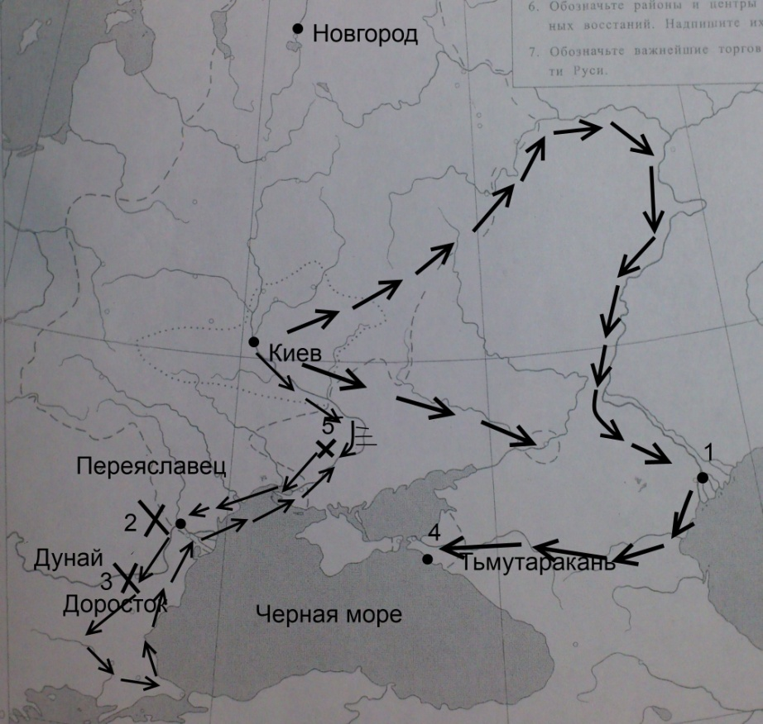

В 11 Какие суждения, относящиеся к событиям, обозначенным на схеме, являются верными? Выберите три суждения из шести предложенных. Запишите в таблицу цифры, под которыми они указаны.
1) В результате восточного похода был уничтожен Хазарский каганат.
2) Походы, обозначенные на схеме стрелками, длились около восьми лет.
3) Пока князь совершал поход на Дунайскую Болгарию, половцы осадили Киев.
4) полководец, поход которого обозначен на схеме, хотел перенести столицу государства в Переяславль.
5) Были покорены ясы и касоги.
6) в результате событий, обозначенных на схеме, русские земли попали в зависимость от Византии.
В 12 Какие суждения о памятнике, изображённом на фотографии, являются верными? Выберите два суждения из пяти предложенных. Запишите в таблицу цифры, под которыми они указаны.
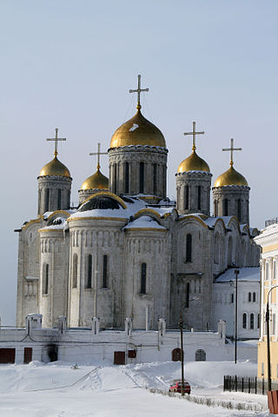

- Собор построен по приказу князя Андрея Боголюбского.
- Собор построен в XI веке.
- Это храм- домовая церковь Всеволода Большое Гнездо
- Храм перестроен после пожара 1185 г.
- Во время монголо- татарского нашествия в этом храме погибла семья Великого князя Ярослава Всеволодовича

В 13 Какой из храмов, представленных ниже, был освящен на тот же праздник, что и данный памятник?
В ответе запишите цифру, под которой он указан
- 2)

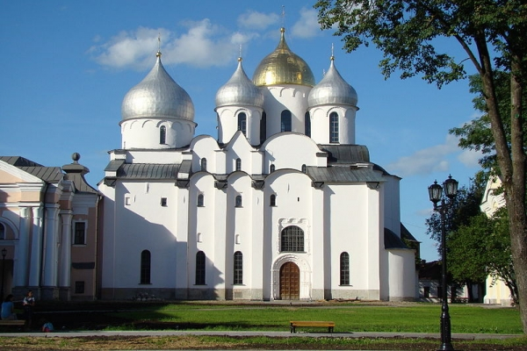. 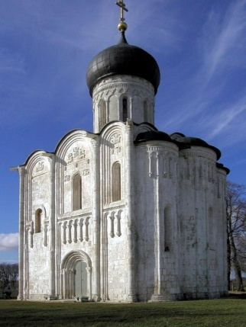

3) 4)
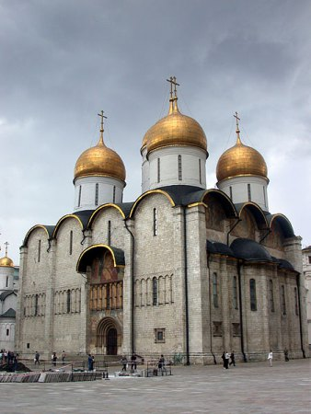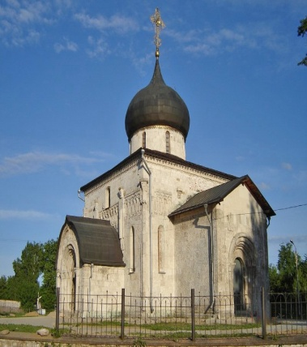

Ответ: ___________________________.
С1-3.. Прочтите отрывок из исторического источнике и кратко ответьте на вопросы CI-C3. Ответы предполагают использование информации из источника, а также применение исторических знаний по курсу истории соответствующего периода,
Из труда современного историка,
«Вокруг его имени вращаются почти все важные события русской истории конца XI - начала XII века... Он выделялся блестящими способностями государственного деятеля, умением противопоставить узким, корыстным интересам нужды своего государства... В период его правления была составлена древнейшая из известных летописей -"Повесть временных лет". Сам он написал "Поучение детям", которое показывает, что этот князь обладал литературным талантом, В этом произведении он отмечал, что совершил более восьмидесяти крупных походов против половцев, а мелких - и не упомнить. В более поздние родной дед - прислал ему знаки царского достоинства».
С-1-.О каком князе идет речь в документе? Когда и в результате какого события он занял киевский престол?
С-2 Привлекая знания по истории и текст документа, отметьте, в чем состояли главные заслуги князя. Приведитe не менее трёх положений.
С-3 Какие черты личности князя выделяет автор? Укажите не менее трех черт личности князя.
С-4 В XII в наблюдается возвышение Владимиро-Суздальского княжества. Укажите причины (приведите три объяснения)

С-5 В работах историков существуют различные точки зрения на поход, предпринятый Иваном 111
В 1478 г. с целью ликвидации новгородской республики. Н.М.Карамзин считал, что Иван 111 « был достоин сокрушить ушлую вольность новгородскую, ибо хотел твердого блага для Руси»
Используя исторические знания, приведите два аргумента, подтверждающих данную оценку, и два аргумента, опровергающих её. Укажите, какие из приведённых Вами аргументов подтверждают данную точку зрения, а какие опровергают её.
С-6 Ниже названы четыре исторических деятеля различных эпох. Выберите из них ОДНОГО и выполните задания.
1) Ярослав Мудрый, 2) Андрей Боголюбский, 3) Иван Калита 4) Андрей Рублёв
Укажите время жизни исторического деятеля (с точностью до десятилетия или части века). Назовите не менее двух направлений его деятельности и дайте их краткую характеристику. Укажите результаты его деятельности по каждому из названных направлений.

В7 Какие три черты из ниже перечисленных характеризуют развитие Руси в XII - начале XIII века?
- Натуральное хозяйство
- Отсутствие выхода к Балтийскому морю
- Развитие городов и ремесла
- Прекращение деятельности веча во всех крупных городах
- Превращение Москвы в центр объединения русских земель
- Правление Владимира Святого и Ярослава Мудрого
А24. Прочтите отрывок из новгородской повести и укажите дату события.
«Впал князь великий Иван Васильевич во гнев на Великий Новгород, начал войско свое собирать и стал посылать на новгородские земли. И взяли сначала Старую Руссу и святые церкви пожгли, и всю Старую Руссу выжгли, и пошли на Шелонь, воюя; псковичи же князю помогали и много зла новгородским землям нанесли. И новгородцы выпели навстречу им на Шелонь, а к Старой Руссе послали новгородцы рекою войско и в пешем строю бились долго и побили много москвичей; но и пешего войска новгородцев полегло много, а иные разбежались, а других москвичи схватили...»
1)1451 г. 2)1461 г 3)1471 г. 4)1481 г.

В8Установите соответствие между событиями и датами
 | СОБЫТИЯ |  | ГОДЫ
1) | битва на реке Калке | А) | 1240 г.
2) | разорение монголо-татарами Киева | Б) | 1223 г.
3) | сражение на реке Воже | В) | 1382 г.
4) | набег на Москву хана Тохтамыша | Г) | 1378 г.
 |  | Д) | 1242 г.
В12 Прочтите отрывок из древнерусской повести и напишите название города, пропущенное в тексте.
«...Александру Михайловичу было дано княжение, и он пришел из Орды и сел на великокняжеский престол. Беззаконный же Шевкал пошел на Русь со многими татарами, и пришел в ... , и выгнал великого князя с его двора, а сам поселился на великокняжеском дворе. И сотворил великое гонение на христиан — насилие, грабеж, избиение и поругание. Люди же городские много раз жаловались великому князю, прося оборонить их. Он же не имея возможности их оборонить, велел им терпеть. Но они не терпели, а ждали удобного времени... И возник мятеж, и стали избивать татар, где кого поймают, пока не убили самого Шевкала».
В13. Напишите имя князя, пропущенное в тексте Вслед за царевной из Италии выписаны были мастера, которые построили_________ новый Успенский собор, Грановитую палату и новый каменный дворец на месте прежних деревянных хором. В то же время в Кремле при дворе стал заводиться тот сложный и строгий церемониал, который сообщал такую чопорность и натянутость придворной московской жизни.
В14 Напишите название документа, отрывок из которого приведён: А христианом (т.е. крестьянам) отказыватися (т.е. уходить) из волости, ис села в село, один срок в году, за неделю до Юрьева дни (26 ноября) осеннего и неделю после Юрьева дни осеннего. Дворы пожилые платят в полех за двор рубль, а в лесех полтина. А которой христианин поживет за ким год, да пойдет прочь, и он платит четверть двора, а два года поживет да поидеть прочь, и он полдвора платит; а три года поживет, а пойдет прочь, и он платит три четверти двора, а четыре годы
поживет, и он весь двор платит. <...> В2 Прочтите отрывок из сочинения современного историка и напишите прозвище князя, о котором идет речь.
«[Князь] представляется нам тонким политиком, устроителем опустевшей земли. Неважно, что понимать под его прозвищем…: щедрого ли раздавателя милостыни из сумки… или же обыкновенного скупердяя, собравшего в эту сумку, как настоящий скопидом по мелочам, денежные богатства. Для потомков он остался князем, любившим правду, избавившим население от татарских грабежей и погромов».

Ответ: ________________ .

- форма феодальной земельной ренты за предоставляемую в аренду землю. Заключалась в работе на полях и в хозяйстве барина без оплаты и собственным инвентарем. Появилась в Киевской Руси, укрепилась во 2 пол. XVI в. и была широко распространена до 1 пол. XIX в. Юридически отменена в 1882 г.
. Местное управление в XV - сер. XVI вв. было представлено наместниками (уезды) и волостелями (волости, станы), которые получали территорию в "кормление". В пользу кормленщика взимались судебные пошлины и часть налогов. Так он получал налоги въездные и выездные, свадебные и др. Система кормления не была эффективной в рамках централизованного государства, вызывала недовольство населения. Отмена кормлений в 1556 г. была важным шагом в укреплении самодержавной власти. Кормления постепенно заменились воеводским управлением, означавшим более высокую степень централизации.
- система служебных отношений, выросшая из обычаев в княжения Ивана III и его сына Василия. Место (генеалогическое) - ступень, занимаемая каждым членом фамилии на фамильной лестнице старшинства по его расстоянию от родоначальника. Место (служебное) - первоначальное понятие сложилось среди бояр за княжеским столом, где они рассаживались в порядке служебно-генеалогического старшинства. Потом оно перенесено на все служебные отношения, на правительственные должности. Система местничества была закреплена в 1556 г. Государевым родословцем, где было расписано "место" до 200 родовитых фамилий. Таким образом, при назначении на должности в государстве учитывались не способности и заслуги, а "порода", происхождение. Потомки великих князей становились выше потомков удельных князей, потомки удельного князя - выше простого боярина, московский великокняжеский боярин - выше служилого князя и боярина удельного. Учитывался и срок службы фамилий при московском дворе. Среди знатнейших фамилий - потомки великих русских князей Пенковы, Шуйские, Ростовские, Бельские, Мстиславские, Патрикеевы, Голицыны, Куракины; из старейшего нетитулованного боярства - Захарьины, Кошкины, потомки удельных князей - Курбские, Воротынские, Одоевские, Белевские, Пронские, московские бояре - Вельяминовы, Давыдовы, Бутурлины, Челяднины. Местничество было опорой и гарантией политического положения боярства, оно тормозило развитие общества, отменено в 1682 г.
– в православной церкви второй после патриарха сан в церковной иерархии.
- традиционные верования древних славян (дохрис-тианские), включающие в себя мифологию, магию, обрядность. Мифологическая часть включала представления древних о происхождении вселенной, природы, человека, животных, растений, фактов прошлой жизни и их отношения между собой. Магия - производственная, лечебная и др. - определяла отношения конкретного человека с окружающим миром. Обрядность являлась связующим звеном и внешним проявлением язычества. С принятием христианства, в X в., на Руси язычество не было полностью вытеснено и в XV-XVI вв. имело в народе параллельное хождение с христианством. Отдельные его проявления замечены еще в XIX-XX вв.
- иммунитетные льготные грамоты, дававшиеся Золотой Ордой подвластным правителям. Ярлыки выдавались князьям Северо-Восточной Руси на великое и удельное княжение. Ярлыки выдавались и русским митрополитам на освобождение русской церкви от налогов и повинностей.
– в православии административно самостоятельная церковь. Русская православная церковь приобрела фактическую автокефалию в 1448 г., после того как отказалась принять Флорентийскую унию 1439 г. и самостоятельно избрала митрополита (Иону), не спрашивая согласия константинопольского патриарха. Формальную автокефалию Русская церковь обрела в 1589 г. с избранием патриарха (Иова).
– на Руси XI–XVI вв. должностное лицо, находившееся в волости на кормлении и управлявшее ею от имени великого или удельного князя.
– наместник князя в землях Киевской Руси; выборный глава городского управления в Древнем Новгороде. Новгородский посадник избирался на вече из бояр, ведал городским хозяйством.
С-7 Сравните политику Московских и Тверских князей в 1 четверти XIV века
Сравните внешнюю и внутреннюю политику Ивана Калиты и Дмитрия Ивановича Донского. Укажите, что было общим (не менее двух общих характеристик), а что — различным (не менее двух различий).
Примечание. Запишите .ответ в форме таблицы. Во второй части таблицы могут быть приведены различия как по

